Projet SmartPatate

Gabin RITZENTHALER Aymeric LEMOINE Julien BISHOFF

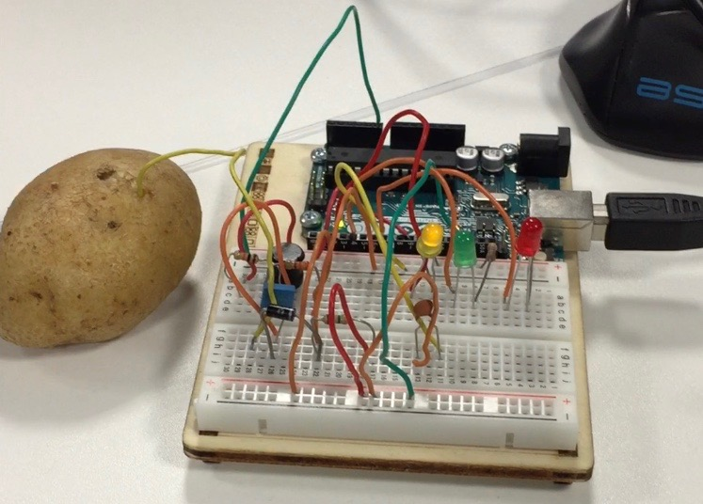

*Rapport de projet : SmartPatate*

**Contexte :**

Nous sommes en groupe de trois personnes ici composé de Julien Bischoff, Aymeric Lemoine et Gabin Ritzenthaler. On cherche à créer une SmartPatate agissant comme la commande d’un circuit effectuant différentes actions en fonction de la façon avec laquelle elle est touchée. On utilise ici un système Arduino, le programme est lui aussi codé en langage Arduino.

**Résultat des expériences :**

Expérience 1 :

On retrouve ci-dessous les résultats sous forme de tableau et de graph de l’expérience 1 :

|  |  |  |  |  |  |  |  |  |  |  |
| --- | --- | --- | --- | --- | --- | --- | --- | --- | --- | --- |
| Fréquence | 500 Hz | 1 KHz | 10 KHz | 50 KHz | 100 KHz | 200 KHz | 300 KHz | 400 KHz | 500 KHz | 600 KHz |
| Tension crête à crête pas touché | 5 Volt | 5 Volt | 5 Volt | 5 Volt | 5 Volt | 5 Volt | 4 Volt | 1.25 Volt | 0.8 Volt | 1 Volt |
| Tension crête à crête touché | 5 Volt | 5 Volt | 5 Volt | 5 Volt | 5 Volt | 3.75 Volt | 1 Volt | 0.35 Volt | 0.3 Volt | 0.3 Volt |

On remarque des modifications du signal qu’à partir d’une fréquence de 200 KHz.

On retrouve ci-dessous le tracé des expérimentations :

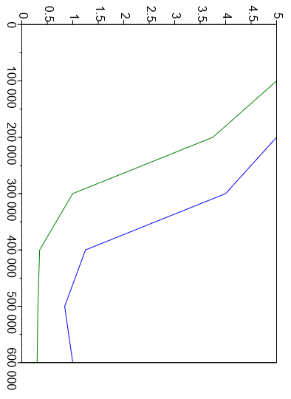

Légende :

Tension crête à crête non touché

Tension crête à crête touché

On parle de capteur capacitif car l’électrode détecte des choses autres que les métaux et par conséquent ce n’est pas un capteur inductif mais un capteur capacitif.

Dans le circuit, le corps humain remplace le rôle du condensateur, on peut ainsi calculer sa capacité de la manière suivante :

Avec C la capacité du condensateur en Farad

Avec f la fréquence en Hz

Avec L l’inductance en Henry

f0=

On remplace ici f par 250, à savoir la fréquence où l’on constate la plus grande différence de tension entre l’électrode touchée et non touchée.

On en déduit C = 4 * 10 ^-11 Farad, c’est-à-dire 40 pico Farad

Expérience 2 :

On remarque dans cette expérience que plus la surface de contact entre la patate et notre corps est grande, plus le point culminant de l’amplitude sur le graphique est l’image d’une fréquence de plus en plus élevée. On peut donc déduire que le corps joue le rôle d’un condensateur car il restitue une énergie de plus en plus importante selon l’étendue de la surface de contact.

**Explications concernant le fonctionnement du circuit (voir schéma ci-dessous) :**

Concernant la partie réservée à l’électrode nous nous sommes inspirés du schéma de l’expérience 2, car le circuit en question nous permettait de capter la fréquence. Le corps humain agissant à la fois comme un condensateur et une résistance, lorsque l’on touche la patate, la fréquence varie du fait qu’un nouveau « composant » entre dans le circuit. Comme expliqué précédemment plus la surface de contact entre la patate et notre main est grande, plus la fréquence est élevée.

Nous avons séparé le schéma en plusieurs partis pour pouvoir mieux repérer le fonctionnement du circuit :

-D’abord les câbles bleu (A0, PWM9, GND) sont reliés aux bornes + et -. A0 est relié au – et PWM au +.

-Ensuite les câbles rouges représentent la maille principale du circuit.

-Le câble vert quant à lui représente le premier nœud du circuit, il sera relié avec le ground de l’autre côté de la plaque

-Et enfin les câbles orange relies les pin (2,4,7) aux LED, qui s’allument grâce aux résistances qui atténue le courant pour pas les faire griller.

-Le câble noir sert juste pour le branchement de l’électrode.

**Présentation du prototype :**

Notre prototype est une patate dont on a placé une électrode à l’intérieur. Elle est capable de réagir différemment en fonction de la manière dont elle est touchée : Elle allume une Led différente selon qu’elle soit touchée à un doigt, deux doigts, ou par la main entière. Son fonctionnement est tel que l’électrode nous permet de connaitre la fréquence qui agit au sein du circuit en fonction de la façon ou la patate est touchée car comme expliqué plus haut le corps humain fait office de condensateur.

Le programme téléversé vers la carte Arduino est fait de tel façon qu’elle soit intelligente : C’est à dire quelle réagit de manière autonome. C’est grâce à de nombreux test ainsi qu’à l’étude de leurs résultats que nous avons réussi à déterminer le comportement de la fréquence dans le circuit, et ainsi établir le code correspondant au montage.

*Schéma du prototype :* 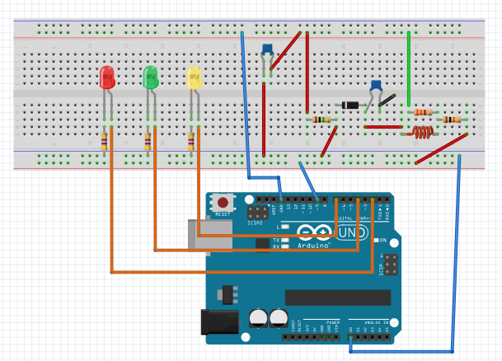

**Bilan du projet :**

Les deux premières expériences nous ont permis de comprendre les variations de tension et les variations de fréquences dans un circuit composé d’une électrode. Nous avons pendant longtemps été bloqués par le fait que le programme utilisé dans l’expérience 2 ne fonctionnait sur aucun de nos ordinateurs. Nous avions donc commencé à faire le montage du prototype avant de connaître les résultats de l’expérience 2. C’est à ce moment-là que nous avons pu réaliser l’expérience 2 grâce à une aide extérieure. Cette expérience nous a permis de faire une estimation des différentes fréquences en fonction du touché de la patate. Nous avons tout d’abord testé le comportement de la fréquence dans le but d’en établir des plages en fonction de la manière dont la patate est touchée. Concernant le code téléversé à l’arduino pour le prototype, nous avons rencontré plusieurs dificultés car les fréquences varriaient d’une manière importante selon l’emplacement de la ligne de code les détectant. La forte variation de fréquence entrainait de nouveau de retouvé les bonnes fréquences pour que notre projet aboutisse. Ces plages, une fois établies ont été utiles à la réalisation du code, ce dernier étant basé sur des conditions liées à la fréquence présente dans le circuit. Nous avons par la suite inséré des LED qui réagissent de manière différente en fonction de la manière dont la patate est touchée comme attendu dans le cahier des charges.